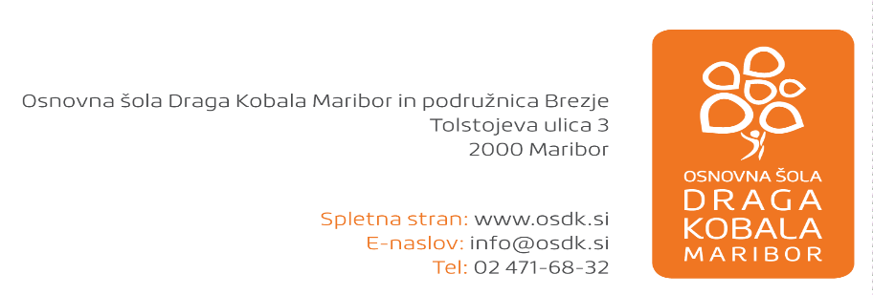

SEZNAM DELOVNIH ZVEZKOV IN ŠOLSKIH POTREBŠČIN ZA
1. RAZRED OŠ V ŠOL. L. 2021/2022

Delovne zvezke dobite v šoli, druge potrebščine starši kupite sami v katerikoli knjigarni in papirnici, ali jih naročite preko spleta pri KOPIJA – nova, Državni založbi Slovenije in Mladinski knjigi.

DELOVNI ZVEZKI – dobite v šoli
AVTOR, NASLOV
M. Kramarič…: LILI IN BINE 1, komplet samostojnih delovnih zvezkov (komplet A)*, ROKUS-KLETT
EAN: 3831075928008

* Kompleta A vsebuje::
- samostojni delovni zvezek za slovenščino
- samostojni delovni zvezek za matematiko
- 1. del delovnega zvezka za opismenjevanje
- Priloge (dostop do portala Lilibi.si, Rišem črte 1, mapa, škatla za likovne potrebščine)

ŠOLSKE POTREBŠČINE - kupite
ZVEZKI

SLJ | Lili in Bine A4 veliki črtasti ABC, zvezek z velikimi tiskanimi 1 kom
SLJ | Lili in Bine A4 veliki brezčrtni zvezek 1 kom
MAT | Lili in Bine A4 veliki karo 123, zvezek s številkami 1 kom
SPO | A4 veliki, brezčrtni 40-listni 1 kom
GUM | B5 mali, brezčrtni 40-listni 1 kom
TJA | A4 veliki, brezčrtni 40-listni 1 kom
OSTALE POTREBŠČINE

Ovitki, svinčnik HB (2 kom), ravnilo NOMA 1 (mala šablona), radirka, šilček, peresnica.

Likovne potrebščine: Likovna mapa 123 (za vsa 3 leta), oljne voščenke 12 kosov , tempera barvice 12 kosov, tempera barva (posamična bela), paleta, lesene barvice 12 kosov, flomastri (12 kosov, dve debelini pisanja), lepilo v stiku (2 kom: belo, ne tekoče), škarje, 5-delni komplet čopičev (ploščati št. 6, 10, 14 in okrogli št. 6, 8), lonček za vodo, risalno oglje v palčkah (12 kosov v škatli), modelirna masa (500 g bela in 500 g rjava), črni tuš, škatla za likovne potrebščine.

Šolska torba, vrečka za copate, šolski copati (nedrseči).

